Оглавление

Постановка задачи для разработки 3

Макеты дизайна страниц сайта 3

Структура файлов системы 5

Исходный код реализации системы 5

Руководство пользователя 17

Стартовая страница системы 17

Раздел «Регистрация» 17

Раздел «Автор» 18

Раздел «Модератор». 19

Раздел «Новости». 21

Руководство системного программиста 22

Настройка СУБД 22

Схема БД 26

Структура полей таблиц БД 26

UML (последовательность действий) 27

UML (сценарий использования) 28

Список литературы: 28

## Постановка задачи для разработки

В рамках контрольной работы разрабатывается web-приложение, позволяющее авторам добавлять новости на сайт, указывая заголовок, аннотацию, полный текст новости, изображение, а также период публикации (с какой даты по какую новость должна выводиться на сайте). Модераторы могут принимать новости или отклонять их.

Разрабатываемая система должна размещаться на хостинге со следующими требованиями: PHP 5.4, MySQL 5.6. К рабочим местам администратора и пользователей предъявляются следующие требования: любой из современных браузеров с включенной поддержкой JavaScript. При разработке необходимо применять языки **HTML**, **PHP**, **CSS**. Также использовать сессионные переменные, фреймворк **Yii2**, применять веб-приложение **PHPMyAdmin** для создания и первичного наполнения БД.

## Макеты дизайна страниц сайта

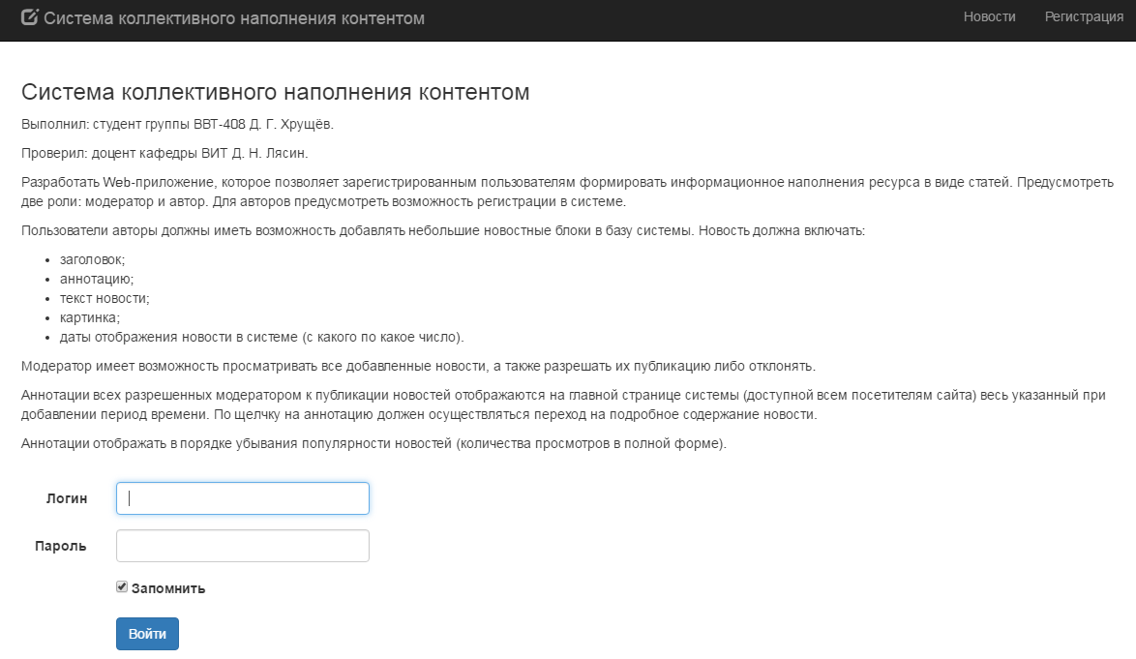

Рисунок 1 – Главная страница

Для реализации выбран фреймворк [Yii2](http://www.yiiframework.com/) с макетами по умолчанию, используются глиф-иконки из [Bootstrap](http://getbootstrap.com/components/). Для форм редактирования данных использовался [Gii](http://www.yiiframework.com/doc-2.0/guide-start-gii.html), входящий в состав Yii2.

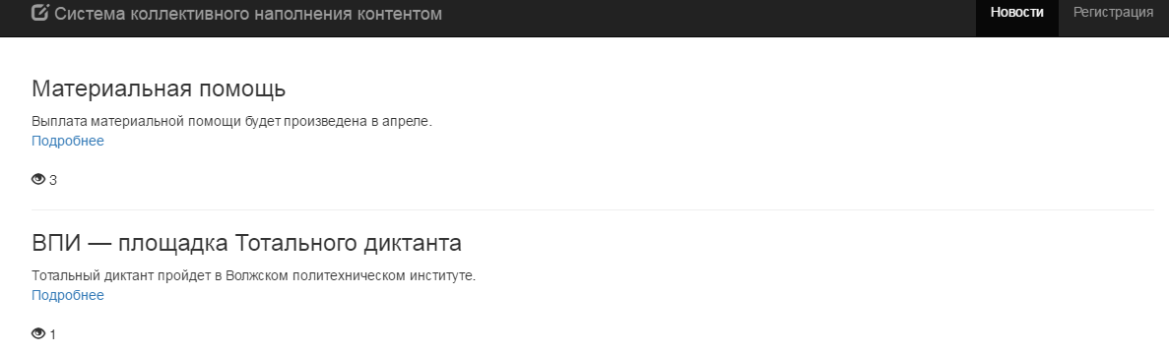

Рисунок 2 – Страница вывода новостей

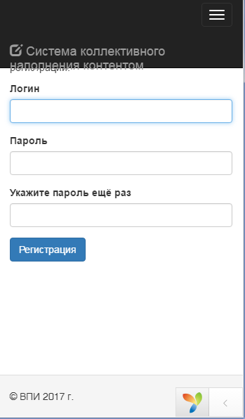

Рисунок 3 – Мобильная версия сайта

# Структура файлов системы

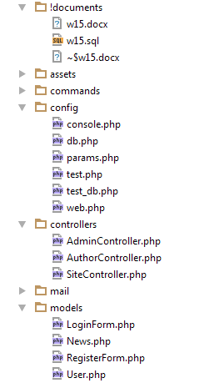

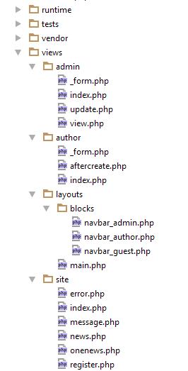

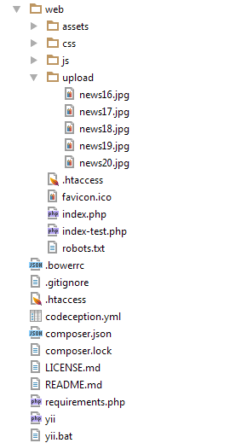

# Исходный код реализации системы

**/controllers/AdminController.php:**

**<?php  
  
namespace** app\controllers;  
  
**use** yii;  
**use** yii\filters\AccessControl;  
**use** yii\web\Controller;  
**use** yii\filters\VerbFilter;  
**use** yii\helpers\Url;  
**use** yii\web\UploadedFile;  
  
**use** app\models\News;  
**use** yii\data\ActiveDataProvider;  
  
  
**class** AdminController **extends** Controller  
{  
 */**  
 \** ***@inheritdoc*** *\*/* **public function** behaviors()  
 {  
 **return** [  
 **'access'** => [  
 **'class'** => AccessControl::*className*(),  
 **'only'** => [**'index'**, **'view'**, **'update'**, **'delete'**],  
 **'rules'** => [  
 [  
 **'allow'** => **true**,  
 **'actions'** => [**'index'**, **'view'**, **'update'**, **'delete'**],  
 **'roles'** => [**'adminRole'**],  
 ],  
 ],  
 ],  
  
 **'verbs'** => [  
 **'class'** => VerbFilter::*className*(),  
 **'actions'** => [  
 **'logout'** => [**'post'**],  
 ],  
 ],  
 ];  
 }  
  
 */**  
 \** ***@inheritdoc*** *\*/* **public function** actions()  
 {  
 **return** [  
 **'error'** => [  
 **'class'** => **'yii\web\ErrorAction'**,  
 ],  
 **'captcha'** => [  
 **'class'** => **'yii\captcha\CaptchaAction'**,  
 **'fixedVerifyCode'** => ***YII_ENV_TEST*** ? **'testme'** : **null**,  
 ],  
 ];  
 }  
  
 */**  
 * Displays homepage.  
 *  
 \** ***@return*** *string  
 */* **public function** actionIndex()  
 {  
 $dataProvider = **new** ActiveDataProvider([  
 **'query'** => News::*find*()->orderBy(**'state'**), *//->where(['state' => News::STATUS_NEW])* **'pagination'** => [  
 **'pageSize'** => 10,  
 ],  
 ]);  
  
 Url::*remember*(); *//remember current page (see Url::previous() below)* **return** $this->render(**'index'**, [  
 **'dataProvider'** => $dataProvider,  
 ]);  
 }  
  
 */**  
 * Displays a single News model.  
 \** ***@param*** *integer $id  
 \** ***@return*** *mixed  
 */* **public function** actionView($id)  
 {  
 **return** $this->render(**'view'**, [  
 **'model'** => $this->findModel($id),  
 ]);  
 }  
  
 */**  
 * Updates an existing News model.  
 * If update is successful, the browser will be redirected to the 'view' page.  
 \** ***@param*** *integer $id  
 \** ***@return*** *mixed  
 */* **public function** actionUpdate($id)  
 {  
 $model = $this->findModel($id);  
  
 **if** ($model->load(Yii::*$app*->**request**->post())) {  
 $image = UploadedFile::*getInstance*($model, **'image'**); *// картинка* **if** (!is_null($image)) { *// если выбрана картинка  
 // удаляем старую картинку* @unlink(Yii::*$app*->**basePath** . Yii::*$app*->**params**[**'fullUploadPath'**] . **'news'** . $id . **'.'** . $model->**ext_image**); *// @ – значит без exceptiona в случае ошибки  
  
 // сохраняем новую картинку* $model->**ext_image** = end(explode(**"."**, $image->**name**));  
 $image->saveAs(Yii::*$app*->**basePath** . Yii::*$app*->**params**[**'fullUploadPath'**] . **'news'** . $id . **'.'** . $model->**ext_image**);  
 }  
  
 **if** ($model->save()) {  
 *// Если запись обновилась в БД  
  
 // Направляем пользователя на предыдущую страницу* **return** $this->redirect(Url::*previous*());  
 } **else  
 return** $this->render(**'update'**, [  
 **'model'** => $model,  
 ]);  
 }  
 **else  
 return** $this->render(**'update'**, [  
 **'model'** => $model,  
 ]);  
 }  
  
 */**  
 * Deletes an existing News model.  
 * If deletion is successful, the browser will be redirected to the 'index' page.  
 \** ***@param*** *integer $id  
 \** ***@return*** *mixed  
 */* **public function** actionDelete($id)  
 {  
 $model = $this->findModel($id);  
  
 *// При удалении новости необходимо удалить картинку* @unlink(Yii::*$app*->**basePath** . Yii::*$app*->**params**[**'fullUploadPath'**] . **'news'** . $id . **'.'** . $model->**ext_image**);  
  
 $model->delete();  
  
 **return** $this->redirect([**'index'**]);  
 }  
  
 */**  
 * Finds the News model based on its primary key value.  
 * If the model is not found, a 404 HTTP exception will be thrown.  
 \** ***@param*** *integer $id  
 \** ***@return*** *News the loaded model  
 \** ***@throws*** *NotFoundHttpException if the model cannot be found  
 */* **protected function** findModel($id)  
 {  
 **if** (($model = News::*findOne*($id)) !== **null**) {  
 **return** $model;  
 } **else** {  
 **throw new** NotFoundHttpException(**'Запрошенная страница не найдена.'**);  
 }  
 }  
  
  
}

**/controllers/AuthController.php:**

**<?php  
  
namespace** app\controllers;  
  
**use** yii;  
**use** yii\filters\AccessControl;  
**use** yii\web\Controller;  
**use** yii\filters\VerbFilter;  
**use** yii\web\UploadedFile;  
**use** app\models\News;  
  
  
  
**class** AuthorController **extends** Controller  
{  
 */**  
 \** ***@inheritdoc*** *\*/* **public function** behaviors()  
 {  
 **return** [  
 **'access'** => [  
 **'class'** => AccessControl::*className*(),  
 **'only'** => [**'index'**],  
 **'rules'** => [  
 [  
 **'allow'** => **true**,  
 **'actions'** => [**'index'**],  
 **'roles'** => [**'authorRole'**],  
 ],  
 ],  
 ],  
  
 **'verbs'** => [  
 **'class'** => VerbFilter::*className*(),  
 **'actions'** => [  
 **'logout'** => [**'post'**],  
 ],  
 ],  
 ];  
 }  
  
 */**  
 \** ***@inheritdoc*** *\*/* **public function** actions()  
 {  
 **return** [  
 **'error'** => [  
 **'class'** => **'yii\web\ErrorAction'**,  
 ],  
 **'captcha'** => [  
 **'class'** => **'yii\captcha\CaptchaAction'**,  
 **'fixedVerifyCode'** => ***YII_ENV_TEST*** ? **'testme'** : **null**,  
 ],  
 ];  
 }  
  
 */**  
 * Displays homepage.  
 *  
 \** ***@return*** *string  
 */* **public function** actionIndex()  
 {  
 $model = **new** News();  
  
 **if** ($model->load(Yii::*$app*->**request**->post())) {  
 $image = UploadedFile::*getInstance*($model, **'image'**); *// картинка* **if** (!is_null($image)) { *// если выбрана картинка  
 // сохраняем новую картинку* $model->**ext_image** = end(explode(**"."**, $image->**name**));  
 }  
  
 $model->**id_author** = Yii::*$app*->**user**->**identity**->getId();  
  
 **if** ($model->save()) {  
 *// Если запись обновилась в БД* **if** (!is_null($image)) {  
 $image->saveAs(Yii::*$app*->**basePath** . Yii::*$app*->**params**[**'fullUploadPath'**] . **'news'** . $model->**id** . **'.'** . $model->**ext_image**);  
 }  
  
 **return** $this->render(**'aftercreate'**);  
 } **else  
 return** $this->render(**'index'**, [  
 **'model'** => $model,  
 ]);  
 }  
 **else  
 return** $this->render(**'index'**, [  
 **'model'** => $model,  
 ]);  
  
 }  
  
 */**  
 * Finds the News model based on its primary key value.  
 * If the model is not found, a 404 HTTP exception will be thrown.  
 \** ***@param*** *integer $id  
 \** ***@return*** *News the loaded model  
 \** ***@throws*** *NotFoundHttpException if the model cannot be found  
 */* **protected function** findModel($id)  
 {  
 **if** (($model = News::*findOne*($id)) !== **null**) {  
 **return** $model;  
 } **else** {  
 **throw new** NotFoundHttpException(**'Запрошенная страница не найдена.'**);  
 }  
 }  
   
}

**/controllers/SiteController.php:**

**<?php  
  
namespace** app\controllers;  
  
**use** yii;  
**use** yii\filters\AccessControl;  
**use** yii\web\Controller;  
**use** yii\filters\VerbFilter;  
**use** app\models\LoginForm;  
**use** app\models\RegisterForm;  
**use** app\models\News;  
**use** yii\data\Pagination;  
  
**class** SiteController **extends** Controller  
{  
 */**  
 \** ***@inheritdoc*** *\*/* **public function** behaviors()  
 {  
 **return** [  
 **'access'** => [  
 **'class'** => AccessControl::*className*(),  
 **'only'** => [**'logout'**, **'register'**],  
 **'rules'** => [  
 [  
 **'actions'** => [**'logout'**],  
 **'allow'** => **true**,  
 **'roles'** => [**'@'**],  
 ],  
 [  
 **'actions'** => [**'register'**],  
 **'allow'** => **true**,  
 **'roles'** => [**'?'**],  
 ],  
 ],  
 ],  
 **'verbs'** => [  
 **'class'** => VerbFilter::*className*(),  
 **'actions'** => [  
 **'logout'** => [**'post'**],  
 ],  
 ],  
 ];  
 }  
  
 */**  
 \** ***@inheritdoc*** *\*/* **public function** actions()  
 {  
 **return** [  
 **'error'** => [  
 **'class'** => **'yii\web\ErrorAction'**,  
 ],  
 **'captcha'** => [  
 **'class'** => **'yii\captcha\CaptchaAction'**,  
 **'fixedVerifyCode'** => ***YII_ENV_TEST*** ? **'testme'** : **null**,  
 ],  
 ];  
 }  
  
 *// Новости* **public function** actionNews() {  
 *// выполняем запрос (нужны только опубликованные новости с сортировкой от самой новой даты публикации к самой старой* $allNews = News::*find*()->where([**'state'** => News::***STATUS_AGREE***])  
 ->andWhere(**'start_date <= CURDATE()'**)  
 ->andWhere(**'finish_date >= CURDATE()'**)  
 ->orderBy([**'count_views'** => ***SORT_DESC***, **'id'** => ***SORT_DESC***]);  
 $countQuery = **clone** $allNews; *// делаем копию выборки  
  
 // подключаем класс Pagination* $pages = **new** Pagination([**'totalCount'** => $countQuery->count(), **'pageSize'** => 5]); *// 5 - количество новостей на странице* $pages->**pageSizeParam** = **false**; *// приводим параметры в ссылке к ЧПУ* $news = $allNews->offset($pages->**offset**)  
 ->limit($pages->**limit**)  
 ->all();  
  
 *// Передаем данные в представление* **return** $this->render(**'news'**, [  
 **'news'** => $news,  
 **'pages'** => $pages,  
 ]);  
 }  
  
 *// Выбранная новость* **public function** actionOneNews($id) {  
 $one_news = News::*find*()->AsArray()->where([**'id'** => $id, **'state'** => News::***STATUS_AGREE***])->limit(1)->one();  
 **if** (**empty**($one_news))  
 $this->redirect(**'/'**); *// Если новость не найдена, то редирект на главную  
  
 // Добавляем +1 к количеству просмотров* $model = News::*findOne*($id);  
  
 $model->**count_views** = $model->**count_views** + 1;  
 $model->save();  
  
 **return** $this->render(**'onenews'**, compact(**'one_news'**));  
 }  
   
 */**  
 * Displays homepage.  
 *  
 \** ***@return*** *string  
 */* **public function** actionIndex()  
 {  
 *// Если не гость* **if** (!Yii::*$app*->**user**->**isGuest**) {  
 **if** (Yii::*$app*->**user**->can(**'adminRole'**)) { *// Если админ, то перенаправляем на его контроллер* **return** $this->redirect(**'/admin/'**);  
 }  
 **else** { *// Иначе - перенаправляем на контроллер автора* **return** $this->redirect(**'/author/'**);  
 }  
 }  
 **else** {  
 $model = **new** LoginForm();  
 **if** ($model->load(Yii::*$app*->**request**->post()) && $model->login()) {  
 **return** $this->goBack();  
 }  
 **return** $this->render(**'index'**, [  
 **'model'** => $model,  
 ]);  
 }  
 }  
  
 */**  
 * Login action.  
 *  
 \** ***@return*** *string  
 */* **public function** actionLogin()  
 {  
 **if** (!Yii::*$app*->**user**->**isGuest**) {  
 **return** $this->goHome();  
 }  
  
 $model = **new** LoginForm();  
 **if** ($model->load(Yii::*$app*->**request**->post()) && $model->login()) {  
 **return** $this->goBack();  
 }  
 **return** $this->render(**'login'**, [  
 **'model'** => $model,  
 ]);  
 }  
  
 */**  
 * Logout action.  
 *  
 \** ***@return*** *string  
 */* **public function** actionLogout()  
 {  
 Yii::*$app*->**user**->logout();  
  
 **return** $this->goHome();  
 }  
  
 **public function** actionRegister()  
 {  
 $model = **new** RegisterForm();  
 *// Если есть POST-данные* **if** ($model->load(Yii::*$app*->**request**->post())) {  
 *// Если успешно зарегистрировались* **if** ($user = $model->register()) {  
 *// Добавляем роль* $sql = **'INSERT INTO auth_assignment(item_name, user_id) VALUES("author", '** . $user->**id** . **')'**;  
 \Yii::*$app*->**db**->createCommand($sql)->execute();  
  
 *// flash-сообщением уведомляем пользователя, что регистрация прошла успешно* Yii::*$app*->**session**->setFlash(**'reg-success'**, **'Регистрация прошла успешно.'**);  
 **return** $this->redirect(**'/site/'**);  
 }  
 }  
  
 *// Отрисовываем страницу регистрации, если не было POST-данных или если регистрация прошла неуспешно* **return** $this->render(**'register'**, [  
 **'model'** => $model,  
 ]);  
 }  
  
}

**/models/LoginForm.php:**

**<?php  
  
namespace** app\models;  
  
**use** yii;  
**use** yii\base\Model;  
  
*/**  
 * LoginForm is the model behind the login form.  
 *  
 \** ***@property*** *User|null $user This property is read-only.  
 *  
 */***class** LoginForm **extends** Model  
{  
 **public $username**;  
 **public $password**;  
 **public $rememberMe** = **true**;  
  
 **private $_user** = **false**;  
  
  
 */**  
 \** ***@return*** *array the validation rules.  
 */* **public function** rules()  
 {  
 **return** [  
 *// username and password are both required* [[**'username'**, **'password'**], **'required'**],  
 *// rememberMe must be a boolean value* [**'rememberMe'**, **'boolean'**],  
 *// password is validated by validatePassword()* [**'password'**, **'validatePassword'**],  
 ];  
 }  
  
 **public function** attributeLabels()  
 {  
 **return** [  
 **'username'** => **'Логин'**,  
 **'password'** => **'Пароль'**,  
 **'rememberMe'** => **'Запомнить'** ];  
 }  
  
 */**  
 * Validates the password.  
 * This method serves as the inline validation for password.  
 *  
 \** ***@param*** *string $attribute the attribute currently being validated  
 \** ***@param*** *array $params the additional name-value pairs given in the rule  
 */* **public function** validatePassword($attribute, $params)  
 {  
 **if** (!$this->hasErrors()) {  
 $user = $this->getUser();  
  
 **if** (!$user || !$user->validatePassword($this->**password**)) {  
 $this->addError($attribute, **'Неверное имя пользователя или пароль.'**);  
 }  
 }  
 }  
  
 */**  
 * Logs in a user using the provided username and password.  
 \** ***@return*** *bool whether the user is logged in successfully  
 */* **public function** login()  
 {  
 **if** ($this->validate()) {  
 **return** Yii::*$app*->**user**->login($this->getUser(), $this->**rememberMe** ? 3600*24*30 : 0);  
 }  
 **return false**;  
 }  
  
 */**  
 * Finds user by [[username]]  
 *  
 \** ***@return*** *User|null  
 */* **public function** getUser()  
 {  
 **if** ($this->**_user** === **false**) {  
 $this->**_user** = User::*findByUsername*($this->**username**);  
 }  
  
 **return** $this->**_user**;  
 }  
}

**/models/News.php:**

**<?php  
  
namespace** app\models;  
  
**use** yii;  
**use** yii\helpers\ArrayHelper;  
  
*/**  
 * This is the model class for table "w15_news".  
 *  
 \** ***@property*** *integer $id  
 \** ***@property*** *string $header  
 \** ***@property*** *string $annotation  
 \** ***@property*** *string $full_text  
 \** ***@property*** *string $ext_image  
 \** ***@property*** *string $start_date  
 \** ***@property*** *string $finish_date  
 \** ***@property*** *integer $state  
 \** ***@property*** *integer $count_views  
 \** ***@property*** *integer $id_author  
 */***class** News **extends** \yii\db\ActiveRecord  
{  
 **public $image**;  
  
 **const *STATUS_NEW*** = 0;  
 **const *STATUS_AGREE*** = 1;  
 **const *STATUS_DISCARD*** = 2;  
  
 *// Получить русское название статуса по константе (должна быть в поле status)* **public function** getStatusName()  
 {  
 **return** ArrayHelper::*getValue*(**self**::*getStatusesArray*(), $this->**state**);  
 }  
  
 *// Получить ассоциативный массив всех статусов с их русскими названиями* **public static function** getStatusesArray()  
 {  
 **return** [  
 **self**::***STATUS_NEW*** => **'Ожидает подтверждения модератором'**,  
 **self**::***STATUS_AGREE*** => **'Опубликована'**,  
 **self**::***STATUS_DISCARD*** => **'Отклонена'** ];  
 }  
  
 */**  
 \** ***@inheritdoc*** *\*/* **public static function** tableName()  
 {  
 **return 'w15_news'**;  
 }  
  
 */**  
 \** ***@inheritdoc*** *\*/* **public function** rules()  
 {  
 **return** [  
 [[**'header'**, **'annotation'**, **'full_text'**, **'ext_image'**, **'start_date'**, **'finish_date'**], **'required'**],  
 [[**'start_date'**, **'finish_date'**], **'date'**, **'format'** => **'php:Y-m-d'**],  
 [[**'state'**, **'count_views'**], **'integer'**],  
 [[**'header'**], **'string'**, **'max'** => 100],  
 [[**'annotation'**], **'string'**, **'max'** => 200],  
 [[**'full_text'**], **'string'**, **'max'** => 1024],  
 [[**'ext_image'**], **'string'**, **'max'** => 4],  
 [[**'image'**], **'file'**, **'skipOnEmpty'** => **'false'**, **'extensions'**=>**'jpg, gif, png, jpeg'**, **'message'** => **'Не выбрано изображение'**]  
 ];  
 }  
  
 */**  
 \** ***@inheritdoc*** *\*/* **public function** attributeLabels()  
 {  
 **return** [  
 **'id'** => **'ID'**,  
 **'header'** => **'Заголовок'**,  
 **'annotation'** => **'Аннотация'**,  
 **'full_text'** => **'Текст новости'**,  
 **'image'** => **'Изображение'**,  
 **'start_date'** => **'Дата начала'**,  
 **'finish_date'** => **'Дата окончания'**,  
 **'state'** => **'Статус'**,  
 **'count_views'** => **'Количество просмотров'**,  
 ];  
 }  
}

**/models/RegisterForm.php:**

**<?  
namespace** app\models;  
  
**use** yii;  
**use** yii\base\Model;  
  
*/**  
 * Register form  
 */***class** RegisterForm **extends** Model  
{  
 **public $username**;  
 **public $password**;  
 **public $password2**;  
  
 **public function** rules()  
 {  
 **return** [  
 [**'username'**, **'filter'**, **'filter'** => **'trim'**],  
 [**'username'**, **'required'**],  
 [**'username'**, **'unique'**, **'targetClass'** => User::*className*(), **'message'** => **'Логин уже занят.'**],  
 [**'username'**, **'string'**, **'min'** => 2, **'max'** => 255],  
  
 [**'password'**, **'required'**],  
 [**'password'**, **'string'**, **'min'** => 6],  
  
 [**'password2'**, **'required'**],  
 [**'password2'**, **'string'**, **'min'** => 6],  
 [**'password2'**, **'compare'**, **'compareAttribute'**=>**'password'**, **'message'** => **'Пароли не совпадают.'**], *// Проверка совпадения паролей* ];  
 }  
  
 **public function** attributeLabels()  
 {  
 **return** [  
 **'username'** => **'Логин'**,  
 **'password'** => **'Пароль'**,  
 **'password2'** => **'Укажите пароль ещё раз'**,  
 ];  
 }  
  
 **public function** register()  
 {  
 **if** ($this->validate()) {  
 $user = **new** User();  
 $user->**username** = $this->**username**;  
 $user->setPassword($this->**password**);  
 $user->generateAuthKey();  
  
 **if** ($user->save()) {  
 **return** $user;  
 }  
 }  
  
 **return null**;  
 }  
  
}

**/models/User.php:**

**<?php  
  
namespace** app\models;  
**use** yii;  
  
  
*/**  
 * This is the model class for table "w15_users".  
 *  
 \** ***@property*** *integer $id  
 \** ***@property*** *string $username  
 \** ***@property*** *string $password  
 \** ***@property*** *string $auth_key  
 \** ***@property*** *string $access_token  
 */  
  
//class User extends \yii\base\Object implements \yii\web\IdentityInterface***class** User **extends** \yii\db\ActiveRecord **implements** \yii\web\IdentityInterface  
{  
  
 */**  
 \** ***@inheritdoc*** *\*/* **public static function** tableName()  
 {  
 **return 'w15_users'**;  
 }  
  
  
 */**  
 \** ***@inheritdoc*** *\*/* **public static function** findIdentity($id)  
 {  
 **return static**::*findOne*($id);  
 }  
  
 */**  
 \** ***@inheritdoc*** *\*/* **public static function** findIdentityByAccessToken($token, $type = **null**)  
 {  
 **return static**::*findOne*([**'access_token'** => $token]);  
 }  
  
 */**  
 * Finds user by username  
 */* **public static function** findByUsername($username)  
 {  
 **return static**::*findOne*([**'username'** => $username]);  
 }  
  
 */**  
 \** ***@inheritdoc*** *\*/* **public function** getId()  
 {  
 **return** $this->**id**;  
 }  
  
 */**  
 \** ***@inheritdoc*** *\*/* **public function** getAuthKey()  
 {  
 **return** $this->**authKey**;  
 }  
  
 */**  
 \** ***@inheritdoc*** *\*/* **public function** validateAuthKey($authKey)  
 {  
 **return** $this->**authKey** === $authKey;  
 }  
  
 */**  
 * Validates password  
 *  
 \** ***@param*** *string $password password to validate  
 \** ***@return*** *bool if password provided is valid for current user  
 */* **public function** validatePassword($password)  
 {  
 **return** $this->**password** === md5($password);  
 }  
  
 **public function** setPassword($password)  
 {  
 $this->**password** = md5($password);  
 }  
  
 **public function** generateAuthKey()  
 {  
 $this->**auth_key** = Yii::*$app*->**security**->generateRandomString();  
 }  
}

**/views/admin/index.php:**

**<?php  
  
use** yii\helpers\Html;  
**use** yii\grid\GridView;  
  
*/\** ***@var*** *$this yii\web\View */  
/\** ***@var*** *$dataProvider yii\data\ActiveDataProvider */*$this->**title** = **'Новости'**;  
**?>**<**div**>  
 <**h1**>**<?=** Html::*encode*($this->**title**) **?>**</**h1**>  
  
 **<?=** GridView::*widget*([  
 **'dataProvider'** => $dataProvider,  
 **'columns'** => [  
 [**'class'** => **'yii\grid\SerialColumn'**],  
  
 **'id'**,  
 **'header'**,  
 **'annotation'**,  
 **'full_text'**,  
 *//'ext_image',* **'start_date'**,  
 **'finish_date'**,  
 **'state'**,  
 *// 'count_views',  
 // 'id_author',* [**'class'** => **'yii\grid\ActionColumn'**],  
 ],  
 ]); **?>**</**div**>

**/views/admin/_form.php:**

**<?php  
  
use** yii\helpers\Html;  
**use** yii\widgets\ActiveForm;  
**use** mihaildev\ckeditor\CKEditor;  
**use** kartik\file\FileInput;  
  
*/\** ***@var*** *$this yii\web\View */  
/\** ***@var*** *$model app\models\News */  
/\** ***@var*** *$form yii\widgets\ActiveForm */***?>**<**div** class=**"news-form"**>  
  
 **<?php** $form = ActiveForm::*begin*([**'options'** => [**'enctype'** => **'multipart/form-data'**]]); **?>  
  
 <?=** $form->field($model, **'header'**)->textInput([**'maxlength'** => **true**]) **?>  
  
 <?=** $form->field($model, **'annotation'**)->textInput([**'maxlength'** => **true**]) **?>  
  
 <?=** $form->field($model, **'full_text'**)->widget(CKEditor::*className*(),[  
 **'editorOptions'** => [  
 **'preset'** => **'full'**, *//разработаны стандартные настройки basic, standard, full данную возможность не обязательно использовать* **'inline'** => **false**, *//по умолчанию false* ],  
 ])  
 **?>  
  
 <?php  
 if** (!**empty**($model->**id**)) {  
 $previewImg = **'/upload/news'** . $model->**id** . **'.'** . $model->**ext_image**;  
 **echo "<label class='control-label'>Предыдущее изображение</label><br><img src='"** . $previewImg . **"' alt='Превью новости' width='200px'><br>"**;  
 }  
 **?>  
  
  
 <?=** $form->field($model, **'image'**)->widget(FileInput::*classname*(), [  
 **'options'** => [**'accept'** => **'image/*'**],  
 **'pluginOptions'**=>[**'allowedFileExtensions'**=>[**'jpg'**,**'gif'**,**'png'**, **'jpeg'**],**'showUpload'** => **false**,],  
 ])  
 **?>  
  
 <?=** $form->field($model, **'start_date'**)->widget(\yii\jui\DatePicker::*className*(), [**'dateFormat'** => **'yyyy-MM-dd'**]) **?>  
  
 <?=** $form->field($model, **'finish_date'**)->widget(\yii\jui\DatePicker::*className*(), [**'dateFormat'** => **'yyyy-MM-dd'**]) **?>  
  
 <?=** $form->field($model, **'state'**)->dropDownList($model->getStatusesArray()) **?>  
  
 <?=** $form->field($model, **'count_views'**)->textInput([**'readonly'** => **true**]) **?>** <**div** class=**"form-group"**>  
 **<?=** Html::*submitButton*($model->**isNewRecord** ? **'Добавить'** : **'Применить'**, [**'class'** => $model->**isNewRecord** ? **'btn btn-success'** : **'btn btn-primary'**]) **?>** </**div**>  
  
 **<?php** ActiveForm::*end*(); **?>**</**div**>

**/views/author/index.php:**

**<?php  
  
use** yii\helpers\Html;  
  
*/\** ***@var*** *$this yii\web\View */  
/\** ***@var*** *$model app\models\News */*$this->**title** = **'Добавление новости'**;  
**?>**<**div**>  
  
 <**h1**>**<?=** Html::*encode*($this->**title**) **?>**</**h1**>  
  
 **<?=** $this->render(**'_form'**, [  
 **'model'** => $model,  
 ]) **?>**</**div**>

**/views/author/_form.php:**

**<?php  
  
use** yii\helpers\Html;  
**use** yii\widgets\ActiveForm;  
**use** mihaildev\ckeditor\CKEditor;  
**use** kartik\file\FileInput;  
  
*/\** ***@var*** *$this yii\web\View */  
/\** ***@var*** *$model app\models\News */  
/\** ***@var*** *$form yii\widgets\ActiveForm */***?>**<**div** class=**"news-form"**>  
  
 **<?php** $form = ActiveForm::*begin*([**'options'** => [**'enctype'** => **'multipart/form-data'**]]); **?>  
  
 <?=** $form->field($model, **'header'**)->textInput([**'maxlength'** => **true**]) **?>  
  
 <?=** $form->field($model, **'annotation'**)->textInput([**'maxlength'** => **true**]) **?>  
  
 <?=** $form->field($model, **'image'**)->widget(FileInput::*classname*(), [  
 **'options'** => [**'accept'** => **'image/*'**],  
 **'pluginOptions'**=>[**'allowedFileExtensions'**=>[**'jpg'**,**'gif'**,**'png'**, **'jpeg'**],**'showUpload'** => **false**,],  
 ])  
 **?>  
   
 <?=** $form->field($model, **'full_text'**)->widget(CKEditor::*className*(),[  
 **'editorOptions'** => [  
 **'preset'** => **'full'**, *//разработаны стандартные настройки basic, standard, full данную возможность не обязательно использовать* **'inline'** => **false**, *//по умолчанию false* ],  
 ])  
 **?>  
  
 <?=** $form->field($model, **'start_date'**)->widget(\yii\jui\DatePicker::*className*(), [**'dateFormat'** => **'yyyy-MM-dd'**]) **?>  
  
 <?=** $form->field($model, **'finish_date'**)->widget(\yii\jui\DatePicker::*className*(), [**'dateFormat'** => **'yyyy-MM-dd'**]) **?>** <**div** class=**"form-group"**>  
 **<?=** Html::*submitButton*($model->**isNewRecord** ? **'Добавить'** : **'Применить'**, [**'class'** => $model->**isNewRecord** ? **'btn btn-success'** : **'btn btn-primary'**]) **?>** </**div**>  
  
 **<?php** ActiveForm::*end*(); **?>**</**div**>

**/views/layouts/blocks/navbar_admin.php:**

**<?php  
 use** yii\bootstrap\NavBar;  
 **use** yii\bootstrap\Nav;  
 **use** yii\helpers\Html;  
  
 NavBar::*begin*([  
 **'brandLabel'** => **'<span class="glyphicon glyphicon-edit" aria-hidden="true"></span>&nbsp;Система коллективного наполнения контентом'**,  
 **'brandUrl'** => Yii::*$app*->**homeUrl**,  
 **'options'** => [  
 **'class'** => **'navbar-inverse navbar-fixed-top'**,  
 ],  
 ]);  
 **echo** Nav::*widget*([  
 **'options'** => [**'class'** => **'navbar-nav navbar-right'**],  
 **'items'** => [  
 (  
 **'<li>'** . Html::*beginForm*([**'site/logout'**], **'post'**)  
 . Html::*submitButton*(  
 **'Выйти ('** . Yii::*$app*->**user**->**identity**->**username** . **')'**,  
 [**'class'** => **'btn btn-link logout'**]  
 )  
 . Html::*endForm*()  
 . **'</li>'** )  
 ],  
 ]);  
  
  
 NavBar::*end*();  
**?>**

**/views/layouts/main.php:**

**<?php***/\** ***@var*** *$this \yii\web\View */  
/\** ***@var*** *$content string */***use** yii\helpers\Html;  
**use** app\assets\AppAsset;  
  
AppAsset::*register*($this);  
**?>  
<?php** $this->beginPage() **?>**<!DOCTYPE html>  
<**html** lang=**"<?=** Yii::*$app*->**language ?>"**>  
<**head**>  
 <**meta** charset=**"<?=** Yii::*$app*->**charset ?>"**>  
 <**meta** name=**"viewport"** content=**"width=device-width, initial-scale=1"**>  
 **<?=** Html::*csrfMetaTags*() **?>** <**title**>**<?=** Html::*encode*($this->**title**) **?>**</**title**>  
 **<?php** $this->head() **?>**</**head**>  
<**body**>  
**<?php** $this->beginBody() **?>**<**div** class=**"wrap"**>  
 **<?php  
 if** (Yii::*$app*->**user**->**isGuest**) { *// Если гость* $this->beginContent(**'@app/views/layouts/blocks/navbar_guest.php'**);  
 $this->endContent();  
 }  
 **else** {  
 **if** (Yii::*$app*->**user**->can(**'adminRole'**)) { *// Если админ* $this->beginContent(**'@app/views/layouts/blocks/navbar_admin.php'**);  
 $this->endContent();  
 }  
 **else** { *// Иначе клиент* $this->beginContent(**'@app/views/layouts/blocks/navbar_author.php'**);  
 $this->endContent();  
 }  
 }  
 **?>** <**div** class=**"container"**>  
 **<?=** $content **?>** </**div**>  
</**div**>  
  
<**footer** class=**"footer"**>  
 <**div** class=**"container"**>  
 <**p** class=**"pull-left"**>**&copy;** ВПИ **<?=** date(**'Y'**) **?>** г.</**p**>  
 </**div**>  
</**footer**>  
  
**<?php** $this->endBody() **?>**</**body**>  
</**html**>  
**<?php** $this->endPage() **?>**

**/views/site/index.php:**

**<?php***/\** ***@var*** *$this yii\web\View */  
/\** ***@var*** *$form yii\bootstrap\ActiveForm */  
/\** ***@var*** *$model app\models\LoginForm */***use** yii\helpers\Html;  
**use** yii\bootstrap\ActiveForm;  
  
$this->**title** = **'Главная'**;  
**?>**<**div** class=**"site-index"**>  
 **<? if**(Yii::*$app*->**session**->hasFlash(**'reg-success'**)) : **?>** <**div** class=**"alert alert-success alert-dismissible"** role=**"alert"**>  
 <**button** type=**"button"** class=**"close"** data-dismiss=**"alert"** aria-label=**"Close"**><**span** aria-hidden=**"true"**>**&times;**</**span**></**button**>  
 **<?=** Yii::*$app*->**session**->getFlash(**'reg-success'**) **?>** </**div**>  
 **<? endif**; **?>** <**h3**>Система коллективного наполнения контентом</**h3**>  
 <**p**>Выполнил: студент группы ВВТ-408 Д. Г. Хрущёв.</**p**>  
 <**p**>Проверил: доцент кафедры ВИТ Д. Н. Лясин.</**p**>  
 <**p**>Разработать Web-приложение, которое позволяет зарегистрированным пользователям  
 формировать информационное наполнения ресурса в виде статей. Предусмотреть две роли:  
 модератор и автор. Для авторов предусмотреть возможность регистрации в системе. </**p**>  
 <**p**>Пользователи авторы должны иметь возможность добавлять небольшие новостные  
 блоки в базу системы. Новость должна включать:  
 </**p**>  
 <**ul**>  
 <**li**>заголовок;</**li**>  
 <**li**>аннотацию;</**li**>  
 <**li**>текст новости;</**li**>  
 <**li**>картинка;</**li**>  
 <**li**>даты отображения новости в системе (с какого по какое число).</**li**>  
 </**ul**>  
 <**p**>Модератор имеет возможность просматривать все добавленные новости, а также  
 разрешать их публикацию либо отклонять. </**p**>  
 <**p**>Аннотации всех разрешенных модератором к публикации новостей отображаются на  
 главной странице системы (доступной всем посетителям сайта) весь указанный при  
 добавлении период времени. По щелчку на аннотацию должен осуществляться переход на  
 подробное содержание новости. </**p**>  
 <**p**>  
 Аннотации отображать в порядке убывания популярности новостей (количества  
 просмотров в полной форме).  
 </**p**>  
 <**br**>  
  
 **<?php** $form = ActiveForm::*begin*([  
 **'id'** => **'login-form'**,  
 **'layout'** => **'horizontal'**,  
 **'fieldConfig'** => [  
 **'template'** => **"{label}\n<div class=\"col-lg-3\">{input}</div>\n<div class=\"col-lg-8\">{error}</div>"**,  
 **'labelOptions'** => [**'class'** => **'col-lg-1 control-label'**],  
 ],  
 ]); **?>  
  
 <?=** $form->field($model, **'username'**)->textInput([**'autofocus'** => **true**]) **?>  
  
 <?=** $form->field($model, **'password'**)->passwordInput() **?>  
  
 <?=** $form->field($model, **'rememberMe'**)->checkbox([  
 **'template'** => **"<div class=\"col-lg-offset-1 col-lg-3\">{input} {label}</div>\n<div class=\"col-lg-8\">{error}</div>"**,  
 ]) **?>** <**div** class=**"form-group"**>  
 <**div** class=**"col-lg-offset-1 col-lg-11"**>  
 **<?=** Html::submitButton(**'Войти'**, [**'class'** => **'btn btn-primary'**, **'name'** => **'login-button'**]) **?>** </**div**>  
 </**div**>  
  
 **<?php** ActiveForm::*end*(); **?>**</**div**>

**/views/site/news.php:**

**<? use** yii\widgets\LinkPager; **?>  
<?php** $this->**title** = **"Лента новостей" ?>**<**div** id=**"news-block"**>  
 **<?php foreach** ($news **as** $one_news) {**?>** <**h3**>  
 **<?=** $one_news->**header ?>** </**h3**>  
 **<?=** $one_news->**annotation ?>** <**div** style=**"**margin-bottom: 20**px**;**"**>  
 <**a** href=**"/site/one-news?id=<?=** $one_news->**id ?>"** title=**"Прочитать новость"**>Подробнее</**a**>  
 </**div**>  
 <**span** class=**"glyphicon glyphicon-eye-openglyphicon glyphicon-eye-open"** aria-hidden=**"true"**></**span**> **<?=** $one_news->**count_views ?>** <**hr**>  
  
 **<?** } **?>  
 <?=** LinkPager::*widget*([**'pagination'** => $pages]) **?>**</**div**>

**/views/site/onenews.php:**

**<?php** $this->**title** = **"Новость" ?>  
<?  
 if** (!**empty**(Yii::*$app*->**request**->**referrer**))  
 **echo** \yii\helpers\Html::*a*(**'Назад'**, Yii::*$app*->**request**->**referrer**, [**'class'** => **'btn btn-primary'**]) .**"<br><br>"**;  
**?>**<**h3**>**<?=** $one_news[**'header'**]; **?>**</**h3**>  
<**div** style=**"**margin-bottom: 20**px**;**"**>  
 **<?php  
 if** (!**empty**($one_news[**'id'**])) {  
 $previewImg = **'/upload/news'** . $one_news[**'id'**] . **'.'** . $one_news[**'ext_image'**];  
 **echo "<img src='"** . $previewImg . **"' alt='Новость' style='max-width:50%;'><br>"**;  
 }  
 **?>**</**div**>  
  
**<?=** $one_news[**'full_text'**]; **?>**<**br**><**br**>  
<**span** class=**"glyphicon glyphicon-eye-openglyphicon glyphicon-eye-open"** aria-hidden=**"true"**></**span**> **<?=** $one_news[**'count_views'**]+1 **?>**

**/views/site/register.php:**

**<?php***/\** ***@var*** *$this yii\web\View */  
/\** ***@var*** *$form yii\bootstrap\ActiveForm */  
/\** ***@var*** *$model app\models\RegisterForm */***use** yii\helpers\Html;  
**use** yii\bootstrap\ActiveForm;  
$this->**title** = **'Регистрация'**;  
  
**?>**<**div** class=**"site-register"**>  
 <**p**>Пожалуйста, заполните следующие поля для регистрации:</**p**>  
  
 <**div** class=**"row"**>  
 <**div** class=**"col-lg-5"**>  
 **<?php** $form = ActiveForm::*begin*([**'id'** => **'form-register'**]); **?>  
  
 <?=** $form->field($model, **'username'**)->textInput([**'autofocus'** => **true**]) **?>  
  
 <?=** $form->field($model, **'password'**)->passwordInput() **?>  
  
 <?=** $form->field($model, **'password2'**)->passwordInput() **?>** <**div** class=**"form-group"**>  
 **<?=** Html::*submitButton*(**'Регистрация'**, [**'class'** => **'btn btn-primary'**, **'name'** => **'register-button'**]) **?>** </**div**>  
  
 **<?php** ActiveForm::*end*(); **?>** </**div**>  
 </**div**>  
</**div**>

# Руководство пользователя

## Стартовая страница системы

На странице отображается главное меню, название задания, текст задания, кто выполнил и проверил работу, форма ввода логина-пароля (см. рисунок 1).

Для возврата к стартовой странице системы необходимо нажать левой кнопкой мыши на логотип или название системы в левом верхнем углу.

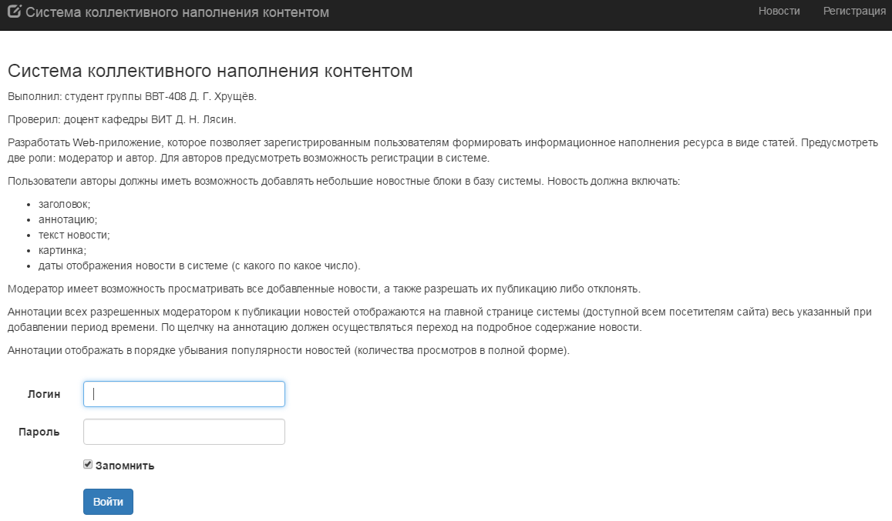

Рисунок 1 – Начальная страница системы

## Раздел «Регистрация»

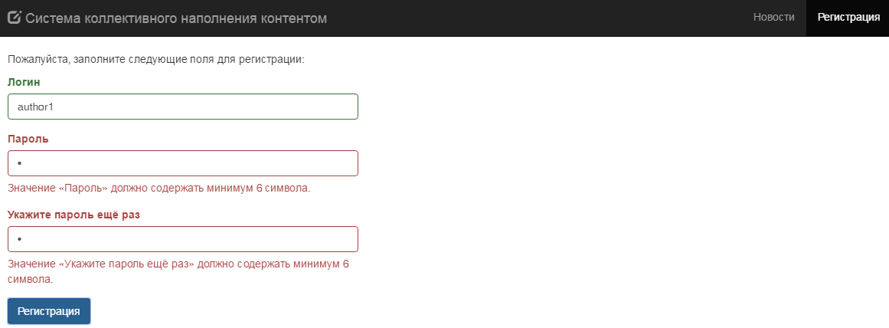

Рисунок 2 – Раздел «Регистрация»

В данном разделе выводится форма регистрации (см. рисунок 2). Пользователь должен указать логин (который не регистрировался ранее), а также два раза ввести пароль. Система выдаст сообщение, если введённые пароли не совпадут или не удовлетворяют условиям (не менее 6 символов).

После успешной регистрации система выдаёт соответствующее сообщение. Регистрируются *только авторы*, регистрация модераторов выполняется с помощью корректировки или добавления записей непосредственно в БД.

## Раздел «Автор»

В данном разделе автор добавляет новости.

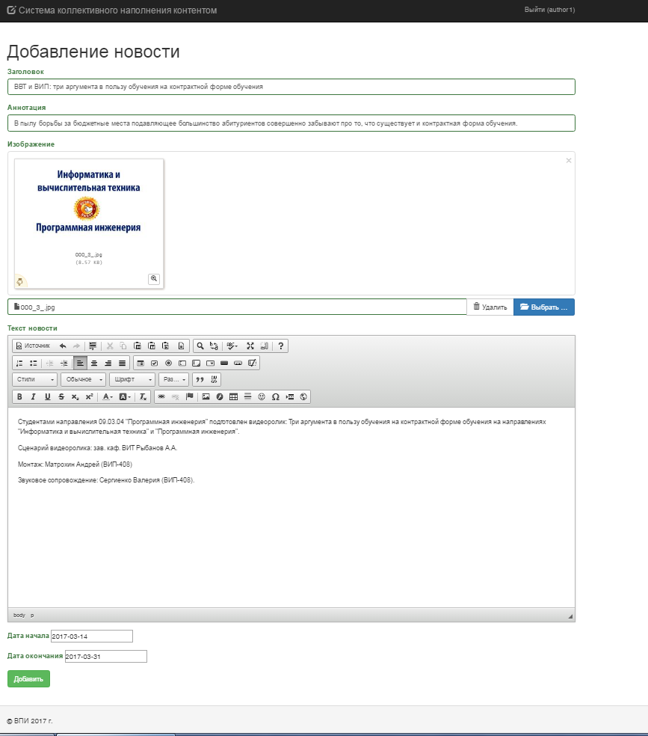

Рисунок 3 – Раздел «Автор»

Пользователь заполняет все поля новости. Полный текст новости может содержать HTML-разметку. В случае превышения длины содержимого, сайт выдаёт соответствующее предупреждение. После заполнения всех полей пользователь должен нажать кнопку «*Добавить*», сайт должен выдать сообщение, что новость отправлена модератору на рассмотрение.

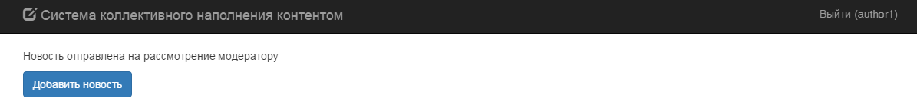

Рисунок 4 – Сообщение после добавления новости

## Раздел «Модератор».

Данный раздел доступен только для пользователей, которым выставлена роль «Модератор» (выставляется в базе данных).

В личном кабинете модератора в табличной форме выдаются все новости с сортировкой по статусу новости (0 – новость на рассмотрении модератора, 1 – новость опубликована, 2 – новость отклонена).

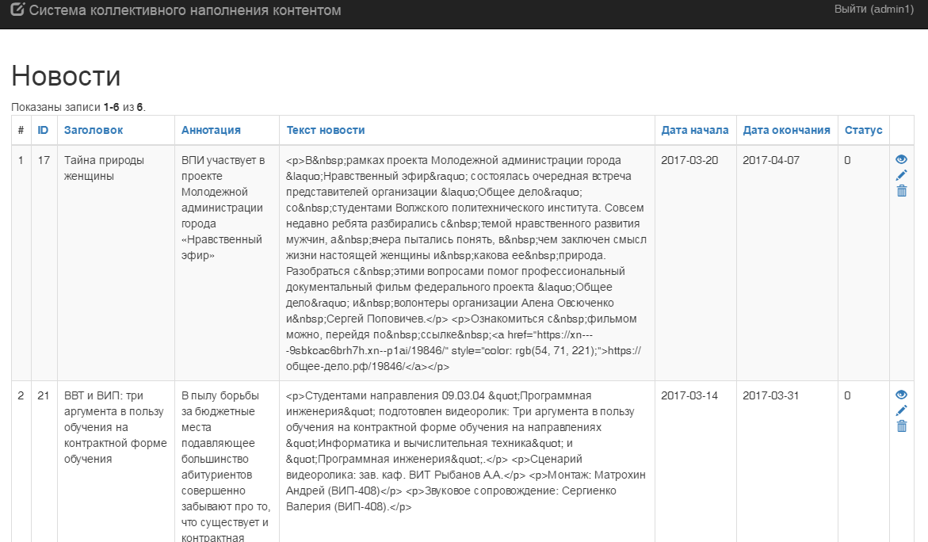

Рисунок 5 – Стартовая страница ЛК модератора

Модератор может просмотреть, отредактировать или удалить новость.

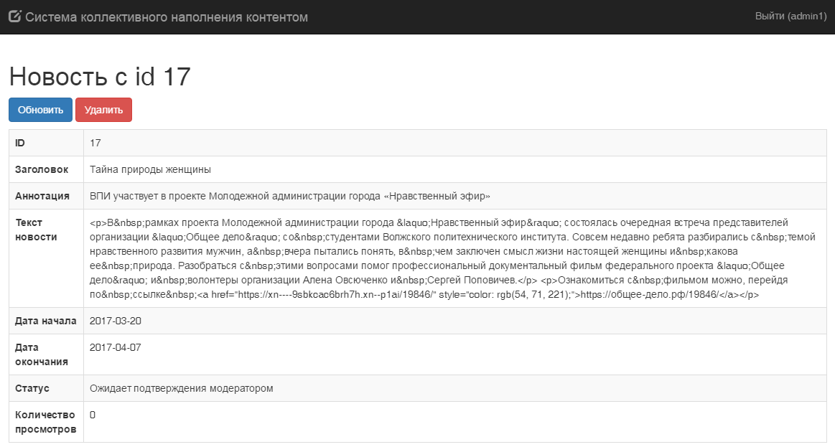

Рисунок 6 – Просмотр новости

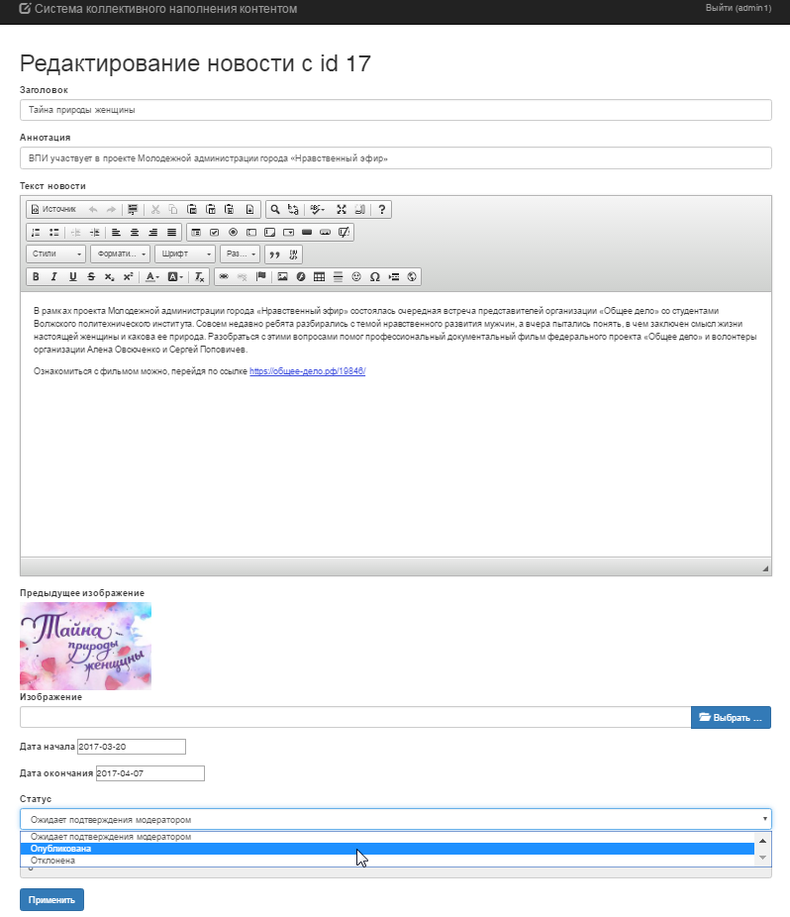

Рисунок 7 – Редактирование новости

## Раздел «Новости».

Любой посетитель сайта может просмотреть опубликованные новости, воспользовавшись соответствующим пунктом меню в правом верхнем углу сайта.

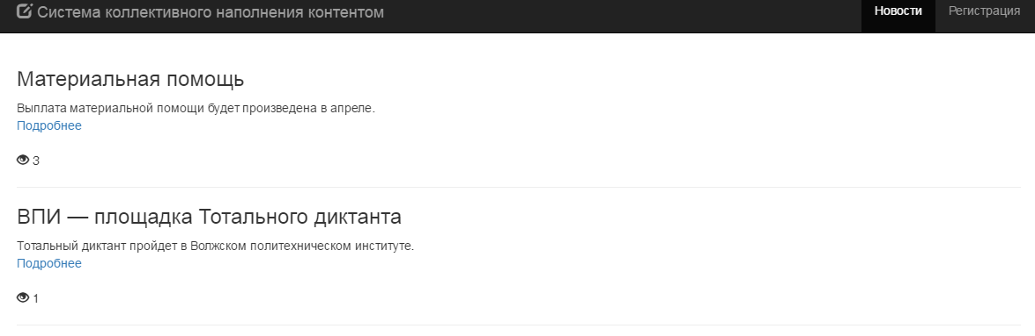

Рисунок 8 – Опубликованные новости

Новости выводятся списком, с сортировкой от самых просматриваемых к наименее просматриваемым. Также осуществляется проверка, что текущая дата принадлежит периоду публикации новости.

Для новости выводится заголовок, аннотация, ссылка «Подробнее» и количество просмотров. После нажатия ссылки «Подробнее» посетителю выдаётся страница с изображением и полным текстом новости.

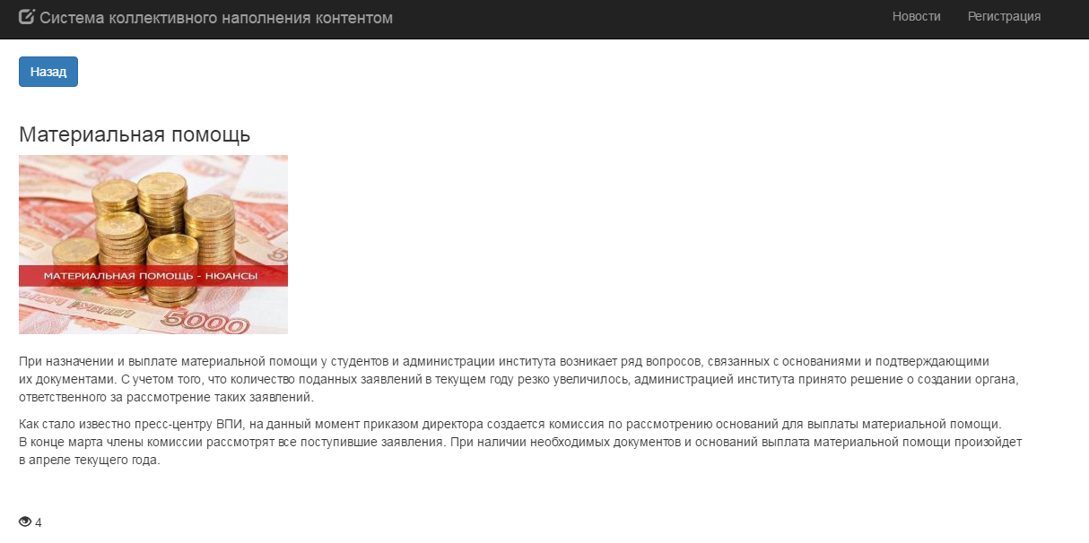

Рисунок 9 – Просмотр выбранной новости

С помощью кнопки «*Назад*» посетитель может вернуться к списку новостей.

# Руководство системного программиста

## Настройка СУБД

Запустить phpMyAdmin, создать БД w15, оставить учётную запись root с пустым паролем для доступа к ней.

Экспортировать в БД следующий SQL-файл:

SET SQL_MODE = "NO_AUTO_VALUE_ON_ZERO";

SET time_zone = "+00:00";

/*!40101 SET @OLD_CHARACTER_SET_CLIENT=@@CHARACTER_SET_CLIENT */;

/*!40101 SET @OLD_CHARACTER_SET_RESULTS=@@CHARACTER_SET_RESULTS */;

/*!40101 SET @OLD_COLLATION_CONNECTION=@@COLLATION_CONNECTION */;

/*!40101 SET NAMES utf8mb4 */;

--

-- База данных: `w15`

--

-- --------------------------------------------------------

--

-- Структура таблицы `auth_assignment`

--

CREATE TABLE IF NOT EXISTS `auth_assignment` (

`item_name` varchar(64) COLLATE utf8_unicode_ci NOT NULL,

`user_id` varchar(64) COLLATE utf8_unicode_ci NOT NULL,

`created_at` int(11) DEFAULT NULL

) ENGINE=InnoDB DEFAULT CHARSET=utf8 COLLATE=utf8_unicode_ci;

--

-- Дамп данных таблицы `auth_assignment`

--

INSERT INTO `auth_assignment` (`item_name`, `user_id`, `created_at`) VALUES

('admin', '1', 1486809442),

('admin', '2', 1486809442),

('author', '11', NULL),

('author', '12', NULL);

-- --------------------------------------------------------

--

-- Структура таблицы `auth_item`

--

CREATE TABLE IF NOT EXISTS `auth_item` (

`name` varchar(64) COLLATE utf8_unicode_ci NOT NULL,

`type` smallint(6) NOT NULL,

`description` text COLLATE utf8_unicode_ci,

`rule_name` varchar(64) COLLATE utf8_unicode_ci DEFAULT NULL,

`data` blob,

`created_at` int(11) DEFAULT NULL,

`updated_at` int(11) DEFAULT NULL

) ENGINE=InnoDB DEFAULT CHARSET=utf8 COLLATE=utf8_unicode_ci;

--

-- Дамп данных таблицы `auth_item`

--

INSERT INTO `auth_item` (`name`, `type`, `description`, `rule_name`, `data`, `created_at`, `updated_at`) VALUES

('admin', 1, NULL, NULL, NULL, 1486809442, 1486809442),

('adminRole', 2, 'Администратор', NULL, NULL, 1486809442, 1486809442),

('author', 1, NULL, NULL, NULL, 1486809442, 1486809442),

('authorRole', 2, 'Автор', NULL, NULL, 1486809442, 1486809442);

-- --------------------------------------------------------

--

-- Структура таблицы `auth_item_child`

--

CREATE TABLE IF NOT EXISTS `auth_item_child` (

`parent` varchar(64) COLLATE utf8_unicode_ci NOT NULL,

`child` varchar(64) COLLATE utf8_unicode_ci NOT NULL

) ENGINE=InnoDB DEFAULT CHARSET=utf8 COLLATE=utf8_unicode_ci;

--

-- Дамп данных таблицы `auth_item_child`

--

INSERT INTO `auth_item_child` (`parent`, `child`) VALUES

('admin', 'adminRole'),

('author', 'authorRole');

-- --------------------------------------------------------

--

-- Структура таблицы `auth_rule`

--

CREATE TABLE IF NOT EXISTS `auth_rule` (

`name` varchar(64) COLLATE utf8_unicode_ci NOT NULL,

`data` blob,

`created_at` int(11) DEFAULT NULL,

`updated_at` int(11) DEFAULT NULL

) ENGINE=InnoDB DEFAULT CHARSET=utf8 COLLATE=utf8_unicode_ci;

-- --------------------------------------------------------

--

-- Структура таблицы `w15_news`

--

CREATE TABLE IF NOT EXISTS `w15_news` (

`id` int(11) NOT NULL,

`header` varchar(100) NOT NULL,

`annotation` varchar(200) NOT NULL,

`full_text` varchar(1024) NOT NULL,

`ext_image` varchar(4) NOT NULL,

`start_date` date NOT NULL,

`finish_date` date NOT NULL,

`state` tinyint(4) NOT NULL,

`count_views` int(11) NOT NULL DEFAULT '0',

`id_author` int(11) NOT NULL

) ENGINE=InnoDB AUTO_INCREMENT=22 DEFAULT CHARSET=utf8;

--

-- Дамп данных таблицы `w15_news`

--

INSERT INTO `w15_news` (`id`, `header`, `annotation`, `full_text`, `ext_image`, `start_date`, `finish_date`, `state`, `count_views`, `id_author`) VALUES

(16, 'ВПИ — площадка Тотального диктанта', 'Тотальный диктант пройдет в Волжском политехническом институте.', '<p>Приглашаем принять участие в&nbsp;Тотальном диктанте&nbsp;&mdash; ежегодной образовательной акции, которая состоится 8&nbsp;апреля 2017 года в&nbsp;14:00 и&nbsp;впервые пройдет на&nbsp;площадке Волжского политехнического института. Всего на&nbsp;территории города Волжского работают две такие площадки&nbsp;&mdash; ВПИ и&nbsp;МЭИ.</p>\r\n\r\n<p>Для участия необходимо зарегистрироваться на&nbsp;официальном сайте&nbsp;<a href="http://www.totaldict.ru/" style="color: rgb(54, 71, 221);">totaldict.ru</a>. Регистрация будет открыта с&nbsp;29&nbsp;марта.</p>\r\n\r\n<p>Материал подготовлен с&nbsp;использованием информации сайта&nbsp;<a href="http://www.totaldict.ru/" style="color: rgb(54, 71, 221);">totaldict.ru</a></p>\r\n', 'jpg', '2017-03-22', '2017-04-09', 1, 1, 11),

(17, 'Тайна природы женщины', 'ВПИ участвует в проекте Молодежной администрации города «Нравственный эфир»', '<p>В&nbsp;рамках проекта Молодежной администрации города &laquo;Нравственный эфир&raquo; состоялась очередная встреча представителей организации &laquo;Общее дело&raquo; со&nbsp;студентами Волжского политехнического института. Совсем недавно ребята разбирались с&nbsp;темой нравственного развития мужчин, а&nbsp;вчера пытались понять, в&nbsp;чем заключен смысл жизни настоящей женщины и&nbsp;какова ее&nbsp;природа. Разобраться с&nbsp;этими вопросами помог профессиональный документальный фильм федерального проекта &laquo;Общее дело&raquo; и&nbsp;волонтеры организации Алена Овсюченко и&nbsp;Сергей Поповичев.</p>\r\n\r\n<p>Ознакомиться с&nbsp;фильмом можно, перейдя по&nbsp;ссылке&nbsp;<a href="https://xn----9sbkcac6brh7h.xn--p1ai/19846/" style="color: rgb(54, 71, 221);">https://общее-дело.рф/19846/</a></p>\r\n', 'jpg', '2017-03-20', '2017-04-07', 0, 0, 11),

(18, 'Материальная помощь', 'Выплата материальной помощи будет произведена в апреле.', '<p>При назначении и&nbsp;выплате материальной помощи у&nbsp;студентов и&nbsp;администрации института возникает ряд вопросов, связанных с&nbsp;основаниями и&nbsp;подтверждающими их&nbsp;документами. С&nbsp;учетом того, что количество поданных заявлений в&nbsp;текущем году резко увеличилось, администрацией института принято решение о&nbsp;создании органа, ответственного за&nbsp;рассмотрение таких заявлений.</p>\r\n\r\n<p>Как стало известно пресс-центру ВПИ, на&nbsp;данный момент приказом директора создается комиссия по&nbsp;рассмотрению оснований для выплаты материальной помощи. В&nbsp;конце марта члены комиссии рассмотрят все поступившие заявления. При наличии необходимых документов и&nbsp;оснований выплата материальной помощи произойдет в&nbsp;апреле текущего года.</p>\r\n', 'jpg', '2017-03-20', '2017-04-18', 1, 4, 11),

(19, 'Практика по программированию встраиваемых систем автобусов', '17 марта студенты направлений «Информатика и вычислительная техника» и «Программная инженерия» посетили с экскурсией ООО «Волгабас Волжский».', '<p>Экскурсию проводил инженер-программист встраиваемых систем ООО&nbsp;&laquo;Волгабас Волжский&raquo; Билялов Мухамед Харисович.</p>\r\n\r\n<p>Информационные технологии&nbsp;&mdash; сама эта сфера и&nbsp;её&nbsp;специалисты на&nbsp;современном рынке труда пользуются огромнейшей популярностью. Инженер-программист встраиваемых систем (Embedded Software Engineer)&nbsp;&mdash; одна из&nbsp;самых востребованных профессий в&nbsp;данной сфере.</p>\r\n\r\n<p>По&nbsp;результатам экскурсии зав. каф. Рыбанов А. А. и&nbsp;инженер-программист встраиваемых систем ООО&nbsp;&laquo;Волгабас Волжский&raquo; Билялов М. Х. согласовали ряд тем выпускных квалификационных работ по&nbsp;направлениям &laquo;Информатика и&nbsp;вычислительная техника&raquo; и&nbsp;&laquo;Программная инженерия&raquo; на&nbsp;2017/2018 учебный год.</p>\r\n', 'jpg', '2017-03-14', '2017-03-28', 2, 0, 11),

(20, 'ВПИ посетил президент', 'Президент Волжской торгово-промышленной палаты провел лекцию для студентов института.', '<p>Открытая лекция президента Волжской торгово-промышленной палаты и&nbsp;депутата городской Думы Владимира Глухова стала центральным событием первого весеннего дня для преподавателей, бакалавров и&nbsp;магистрантов кафедры экономики и&nbsp;менеджмента ВПИ. Анализируя проблемы развития предпринимательской среды Волжского в&nbsp;условиях глобальной нестабильности, Владимир Николаевич заметил: &laquo;Я&nbsp;очень рад, что сегодня Россия, развиваясь, не&nbsp;забывает про молодёжь. На&nbsp;сегодняшний день в&nbsp;нашем городе порядка десяти тысяч предпринимателей. Каждый год появляется несколько сот новых предпринимателей&raquo;.</p>\r\n\r\n<p>Владимир Николаевич пояснил, как в&nbsp;Волжской торгово-промышленной палате оказывают поддержку самой активной и&nbsp;деловой части студенчества, самостоятельно делающей первые шаги в&nbsp;малом бизнесе, той молодежи, которая хочет заниматься предпринимательством или развивать уже своё имеющееся дело.</p>\r\n', 'jpg', '2017-03-03', '2017-03-15', 1, 0, 11),

(21, 'ВВТ и ВИП: три аргумента в пользу обучения на контрактной форме обучения', 'В пылу борьбы за бюджетные места подавляющее большинство абитуриентов совершенно забывают про то, что существует и контрактная форма обучения.', '<p>Студентами направления 09.03.04 &quot;Программная инженерия&quot; подготовлен видеоролик: Три аргумента в пользу обучения на контрактной форме обучения на направлениях &quot;Информатика и вычислительная техника&quot; и &quot;Программная инженерия&quot;.</p>\r\n\r\n<p>Сценарий видеоролика: зав. каф. ВИТ Рыбанов А.А.</p>\r\n\r\n<p>Монтаж: Матрохин Андрей (ВИП-408)</p>\r\n\r\n<p>Звуковое сопровождение: Сергиенко Валерия (ВИП-408).</p>\r\n', 'jpg', '2017-03-14', '2017-03-31', 0, 0, 11);

-- --------------------------------------------------------

--

-- Структура таблицы `w15_users`

--

CREATE TABLE IF NOT EXISTS `w15_users` (

`id` int(11) NOT NULL,

`username` varchar(32) NOT NULL,

`password` varchar(32) NOT NULL,

`is_admin` tinyint(4) NOT NULL,

`auth_key` varchar(32) NOT NULL,

`access_token` varchar(32) NOT NULL

) ENGINE=InnoDB AUTO_INCREMENT=13 DEFAULT CHARSET=utf8 COMMENT='Пользователи';

--

-- Дамп данных таблицы `w15_users`

--

INSERT INTO `w15_users` (`id`, `username`, `password`, `is_admin`, `auth_key`, `access_token`) VALUES

(1, 'admin1', 'e00cf25ad42683b3df678c61f42c6bda', 1, '', ''),

(2, 'admin2', 'c84258e9c39059a89ab77d846ddab909', 1, '', ''),

(11, 'author1', 'b312ba4ffd5245fa2a1ab819ec0d0347', 0, 'Ao0gYO1tnsT3NSLP5QHZdFP9Z5BsdC7K', ''),

(12, '123', '4297f44b13955235245b2497399d7a93', 0, 'KlKlQcMJnvVzs6h7pjqMw5CvlEmPIPwZ', '');

--

-- Индексы сохранённых таблиц

--

--

-- Индексы таблицы `auth_assignment`

--

ALTER TABLE `auth_assignment`

ADD PRIMARY KEY (`item_name`,`user_id`);

--

-- Индексы таблицы `auth_item`

--

ALTER TABLE `auth_item`

ADD PRIMARY KEY (`name`),

ADD KEY `rule_name` (`rule_name`),

ADD KEY `idx-auth_item-type` (`type`);

--

-- Индексы таблицы `auth_item_child`

--

ALTER TABLE `auth_item_child`

ADD PRIMARY KEY (`parent`,`child`),

ADD KEY `child` (`child`);

--

-- Индексы таблицы `auth_rule`

--

ALTER TABLE `auth_rule`

ADD PRIMARY KEY (`name`);

--

-- Индексы таблицы `w15_news`

--

ALTER TABLE `w15_news`

ADD PRIMARY KEY (`id`);

--

-- Индексы таблицы `w15_users`

--

ALTER TABLE `w15_users`

ADD PRIMARY KEY (`id`);

--

-- AUTO_INCREMENT для сохранённых таблиц

--

--

-- AUTO_INCREMENT для таблицы `w15_news`

--

ALTER TABLE `w15_news`

MODIFY `id` int(11) NOT NULL AUTO_INCREMENT,AUTO_INCREMENT=22;

--

-- AUTO_INCREMENT для таблицы `w15_users`

--

ALTER TABLE `w15_users`

MODIFY `id` int(11) NOT NULL AUTO_INCREMENT,AUTO_INCREMENT=13;

--

-- Ограничения внешнего ключа сохраненных таблиц

--

--

-- Ограничения внешнего ключа таблицы `auth_assignment`

--

ALTER TABLE `auth_assignment`

ADD CONSTRAINT `auth_assignment_ibfk_1` FOREIGN KEY (`item_name`) REFERENCES `auth_item` (`name`) ON DELETE CASCADE ON UPDATE CASCADE;

--

-- Ограничения внешнего ключа таблицы `auth_item`

--

ALTER TABLE `auth_item`

ADD CONSTRAINT `auth_item_ibfk_1` FOREIGN KEY (`rule_name`) REFERENCES `auth_rule` (`name`) ON DELETE SET NULL ON UPDATE CASCADE;

--

-- Ограничения внешнего ключа таблицы `auth_item_child`

--

ALTER TABLE `auth_item_child`

ADD CONSTRAINT `auth_item_child_ibfk_1` FOREIGN KEY (`parent`) REFERENCES `auth_item` (`name`) ON DELETE CASCADE ON UPDATE CASCADE,

ADD CONSTRAINT `auth_item_child_ibfk_2` FOREIGN KEY (`child`) REFERENCES `auth_item` (`name`) ON DELETE CASCADE ON UPDATE CASCADE;

/*!40101 SET CHARACTER_SET_CLIENT=@OLD_CHARACTER_SET_CLIENT */;

/*!40101 SET CHARACTER_SET_RESULTS=@OLD_CHARACTER_SET_RESULTS */;

/*!40101 SET COLLATION_CONNECTION=@OLD_COLLATION_CONNECTION */;

# Схема БД

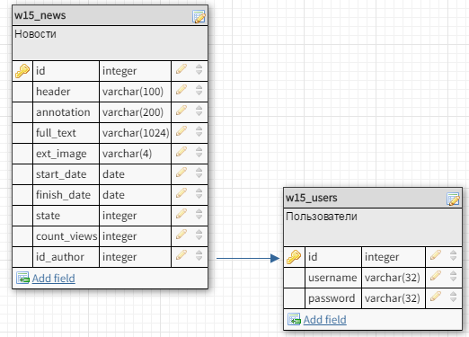 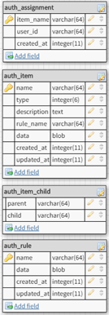

# Структура полей таблиц БД

|  |  |  |
| --- | --- | --- |
| **w5_authors** | **Пользователи системы** | |
| id (PK) | integer | ID пользователя |
| username | varchar(32) | Имя пользователя |
| password | varchar(32) | Пароль |
| **w15_news** | **Новости** | |
| id (PK) | integer | ID новости |
| header | varchar(100) | Заголовок |
| annotation | varchar(200) | Аннотация |
| full_text | varchar(1024) | Полный текст новости |
| ext_image | varchar(4) | Расширение файла с изображением |
| start_date | date | Дата начала публикации |
| finish_date | date | Дата окончания публикации |
| state | smallint | Статус новости |
| count_views | integer | Количество просмотров новости |
| id_author | integer | ID пользователя |

# UML (последовательность действий)

Автор

Модератор

Система

1.авторизация

2.проверка данных

3. просмотр новостей

4. модерация и удаление новостей

5.выход из системы

3. добавить новость

1.авторизация

2.проверка данных

5.выход из системы

# UML (сценарий использования)

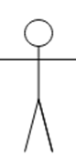

автор



модератор



посетитель

# Список литературы:

1. Буч Г., Рамбо Дж., Джекобсон А. Язык UML. Руководство пользователя.-М.:ДМК ПРЕСС; СПб.:Питер,2004.-429 с.
2. Зандстра М., PHP: объекты, шаблоны и методики программирования, 3-е издание = PHP Objects, Patterns and Practice, Third Edition — М.: [«Вильямс»](http://ru.wikipedia.org/w/index.php?title=%D0%92%D0%B8%D0%BB%D1%8C%D1%8F%D0%BC%D1%81_(%D0%B8%D0%B7%D0%B4%D0%B0%D1%82%D0%B5%D0%BB%D1%8C%D1%81%D1%82%D0%B2%D0%BE)&action=edit&redlink=1), 2010. — С. 560. — [ISBN 978-5-8459-1689-1](http://ru.wikipedia.org/wiki/%D0%A1%D0%BB%D1%83%D0%B6%D0%B5%D0%B1%D0%BD%D0%B0%D1%8F:BookSources/9785845916891).
3. Суэринг С., Конверс Т., Джойс П. PHP и MySQL. Библия программиста, 2-е издание = PHP 6 and MySQL 6 Bible — М.: [«Диалектика»](http://ru.wikipedia.org/w/index.php?title=%D0%94%D0%B8%D0%B0%D0%BB%D0%B5%D0%BA%D1%82%D0%B8%D0%BA%D0%B0_(%D0%B8%D0%B7%D0%B4%D0%B0%D1%82%D0%B5%D0%BB%D1%8C%D1%81%D1%82%D0%B2%D0%BE)&action=edit&redlink=1), 2010. — 912 с. — [ISBN 978-5-8459-1640-2](http://ru.wikipedia.org/wiki/%D0%A1%D0%BB%D1%83%D0%B6%D0%B5%D0%B1%D0%BD%D0%B0%D1%8F:BookSources/9785845916402).
4. Кормен Т., Лейзерсон И. Ч., Ривест Р. Л., Штайн К. Алгоритмы: построение и анализ = INTRODUCTION TO ALGORITHMS — 2-е изд. — М.: [«Вильямс»](http://ru.wikipedia.org/w/index.php?title=%D0%92%D0%B8%D0%BB%D1%8C%D1%8F%D0%BC%D1%81_(%D0%B8%D0%B7%D0%B4%D0%B0%D1%82%D0%B5%D0%BB%D1%8C%D1%81%D1%82%D0%B2%D0%BE)&action=edit&redlink=1), 2006. — С. 1296. — [ISBN 0-07-013151-1](http://ru.wikipedia.org/wiki/%D0%A1%D0%BB%D1%83%D0%B6%D0%B5%D0%B1%D0%BD%D0%B0%D1%8F:BookSources/0070131511).
5. [Кнут](http://ru.wikipedia.org/wiki/%D0%94%D0%BE%D0%BD%D0%B0%D0%BB%D1%8C%D0%B4_%D0%9A%D0%BD%D1%83%D1%82) Д. Искусство программирования, том 1. Основные алгоритмы = The Art of Computer Programming, vol.1. Fundamental Algorithms — 3-е изд. — М.: [«Вильямс»](http://ru.wikipedia.org/w/index.php?title=%D0%92%D0%B8%D0%BB%D1%8C%D1%8F%D0%BC%D1%81_(%D0%B8%D0%B7%D0%B4%D0%B0%D1%82%D0%B5%D0%BB%D1%8C%D1%81%D1%82%D0%B2%D0%BE)&action=edit&redlink=1), 2006. — С. 720. — [ISBN 0-201-89683-4](http://ru.wikipedia.org/wiki/%D0%A1%D0%BB%D1%83%D0%B6%D0%B5%D0%B1%D0%BD%D0%B0%D1%8F:BookSources/0201896834)
6. Титтел Э., Ноубл Дж. HTML, XHTML и CSS для чайников, 7-е издание = HTML, XHTML & CSS For Dummies, 7th Edition — М.: [«Диалектика»](http://ru.wikipedia.org/w/index.php?title=%D0%94%D0%B8%D0%B0%D0%BB%D0%B5%D0%BA%D1%82%D0%B8%D0%BA%D0%B0_(%D0%B8%D0%B7%D0%B4%D0%B0%D1%82%D0%B5%D0%BB%D1%8C%D1%81%D1%82%D0%B2%D0%BE)&action=edit&redlink=1), 2011. — 400 с. — [ISBN 978-5-8459-1752-2](http://ru.wikipedia.org/wiki/%D0%A1%D0%BB%D1%83%D0%B6%D0%B5%D0%B1%D0%BD%D0%B0%D1%8F:BookSources/9785845917522).
7. Zakas N., McPeak J., Fawcett J. Professional Ajax — 2nd ed. — Wrox, 2007. — 624 p. — (Programmer to Programmer). — [ISBN 0470109491](http://ru.wikipedia.org/wiki/%D0%A1%D0%BB%D1%83%D0%B6%D0%B5%D0%B1%D0%BD%D0%B0%D1%8F:BookSources/0470109491).
8. Lindley C. jQuery Cookbook. Solutions & Examples for jQuery Developers. O'Reilly Media, 2009. – 478 c.